Der weibliche Zyklus
(griechisch kyklos, lateinisch cyclus: der Kreis)
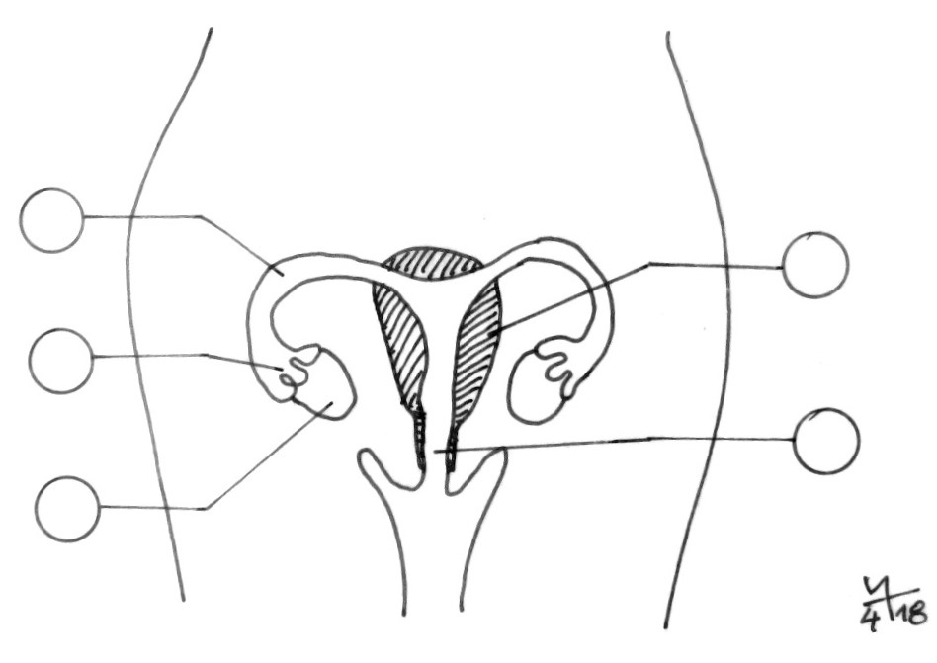
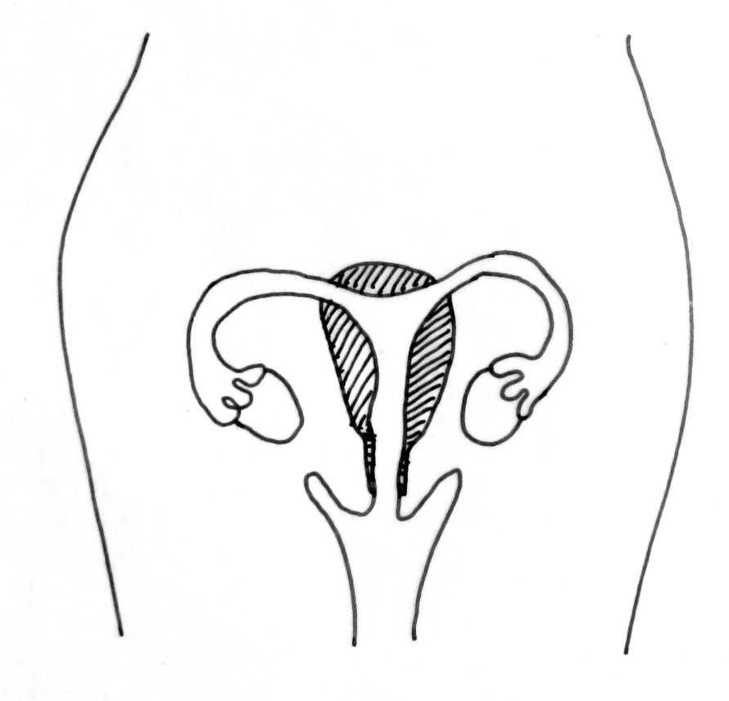

Der weibliche Zyklus
(griechisch kyklos, lateinisch cyclus: der Kreis)
Wenn die Eizelle nicht befruchtet worden ist, kann sie sich nicht in der Schleimhaut der Gebärmutter einnisten.
Die Schleimhaut wird dann ausgestoßen (die Regel-Blutung).
Die Eizelle wandert durch den Eileiter.
Hier findet die Befruchtung durch eine Spermienzelle statt – oder auch nicht.
Die Eizelle verlässt den Eierstock und wird vom Trichter aufgefangen (der Eisprung).
Die Eizelle reift in einem der Eierstöcke heran.
Hier werden die fünf Nummern aus der Legende zu den Fortpflanzungsorganen eingetragen.

